横琴科学城(二期)地块二建筑概念方案设计任务书
1、编制内容结构
一、项目概况
二、设计范围
三、规划方案设计依据
四、产品定位、设计目标
五、设计深度和内容
六、设计成果要求
七、时间进度要求
八、其它附件

2、编制说明
- 项目概况
（一）项目名称：
横琴科学城（二期）项目地块二
（二）用地概况
项目位于横琴新区环岛西路东侧、环岛北路北侧、胜州二路南侧，用地面积341392㎡；计容面积≤988488㎡，是横琴新区西北角的交通要道口、横琴新区科研基地的核心区，未来将成为横琴新区科研产业人流、物流及信息流的高速运转通道。
（三）规划条件
主要用地规划条件如下表
项目 | 设计要求
用地性质 | M0新型产业用地
项目总用地面积 | 341392㎡
总体容积率 | ≤4
限制高度 | <150米
建筑密度 | ≦45%
绿地率 | ≧20%
汽车出入口 | 生物医药谷和居住配套区应分别设置汽车出入口
停车数量 | 按需要设置，生物医药谷不低于0.5个/100m2，居住配套不少于每户一个
居住区及公共配套设施 | 应严格执行城市居住规划设计规范（GB50108-93）
其他 | 上报方案时应提交：含现状地形图的总平面图，绿地专项图，场地竖向图，含标高的园区路网图及园区综合管线平衡图等

二、设计范围
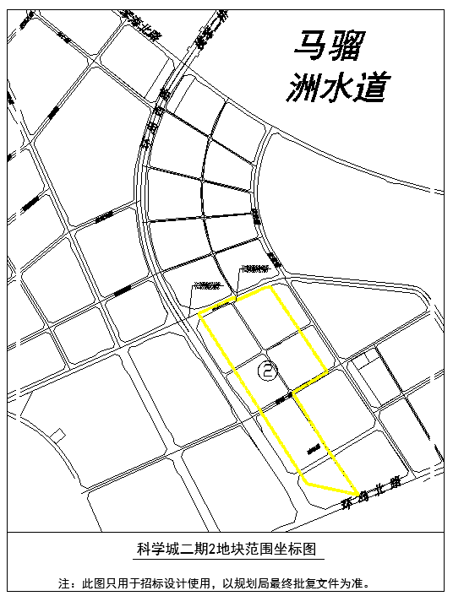
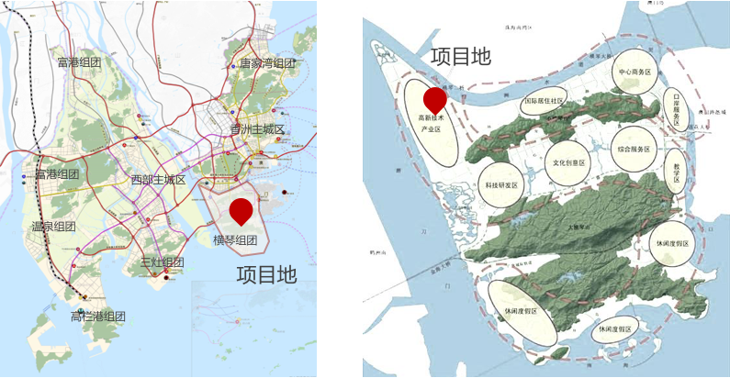

注：此图只用于招标设计使用，以规划局最终批复文件为准。
三、设计依据

（一）由发包人提供的设计基础资料；

（二）国家及地方政府颁发的有关法律、法规、规定及各现行设计规范（包括但不限于以下文件）；

（三）横琴新区控制性详细规划及政府部门提供的规划条件和要点；

（四）横琴新区规划国土局划定的建设用地规划红线图；

（五）周边环境及现状、周边市政基础设施现状及规划；

（六）用地内的工程地质资料及水文资料，地块内部排洪渠资料；

（七）项目开发建设意向(产品定位和成本限额，详见本任务书有关章节)；

（八）本设计任务书及设计过程中业主的其他有关要求。
四、产品定位、设计目标
（一）项目定位
整体定位：横琴科学城所在位置为横琴唯一一块高技术产业区，在国家级新区、国家自由贸易试验区、国家一带一路发展战略、粤港澳大湾区及国家自主创新示范区五重战略叠加效应之下，以四新经济（新产业、新技术、新空间、新形象）为战略逻辑，致力于发展成为一个有自贸优势、有政策高度、有区域特质的国际一流科学城。
功能定位：项目分为三个片区；1片区是人工智能谷和科技创新谷；2片区生物医药谷和大数据中心； 3片区是未来产业预留用地。本标段为地块2包含中医药产业谷和大数据中心两大产业片区。
产品定位：项目设计的整体性目标，如产品的目标市场定位等。项目设计所需遵循的基本原则，以及需注意的问题，如成本控制原则、建筑风格、高层低层住宅比例、地下室规模、公建配套规模、景观要求、生态优先原则等。
（二）设计目标
本标段项目以城促产，产城融合为总体发展战略，未来将引进人工智能、科技创新等高新技术产业，主要面向中大型、成长型高新技术企业和精英产业人群，引进国外先进的投资、经营、管理模式，建成一个高绿化覆盖率、生态友好的垂直花园式科技园区，并在园区配套餐厅、健身房及部分休闲商业、居住配套，满足产业人群一站式工作、休闲、生活需求。建筑外观设计力求简练而精致，具有时代特征和科技感、区域办公标杆、具有强烈视觉效果和企业文化标识性，裙房的材料应用和立面形式上应有所创新，并注重建筑外观与沿线整体建筑界面及周边自然环境的融合、协调。建筑外观设计力求创新，但应避免采用过度夸张、奇异的建筑表达形式。

五、设计深度和内容

（一）规划布局
- 功能分区地块2为本次设计范围
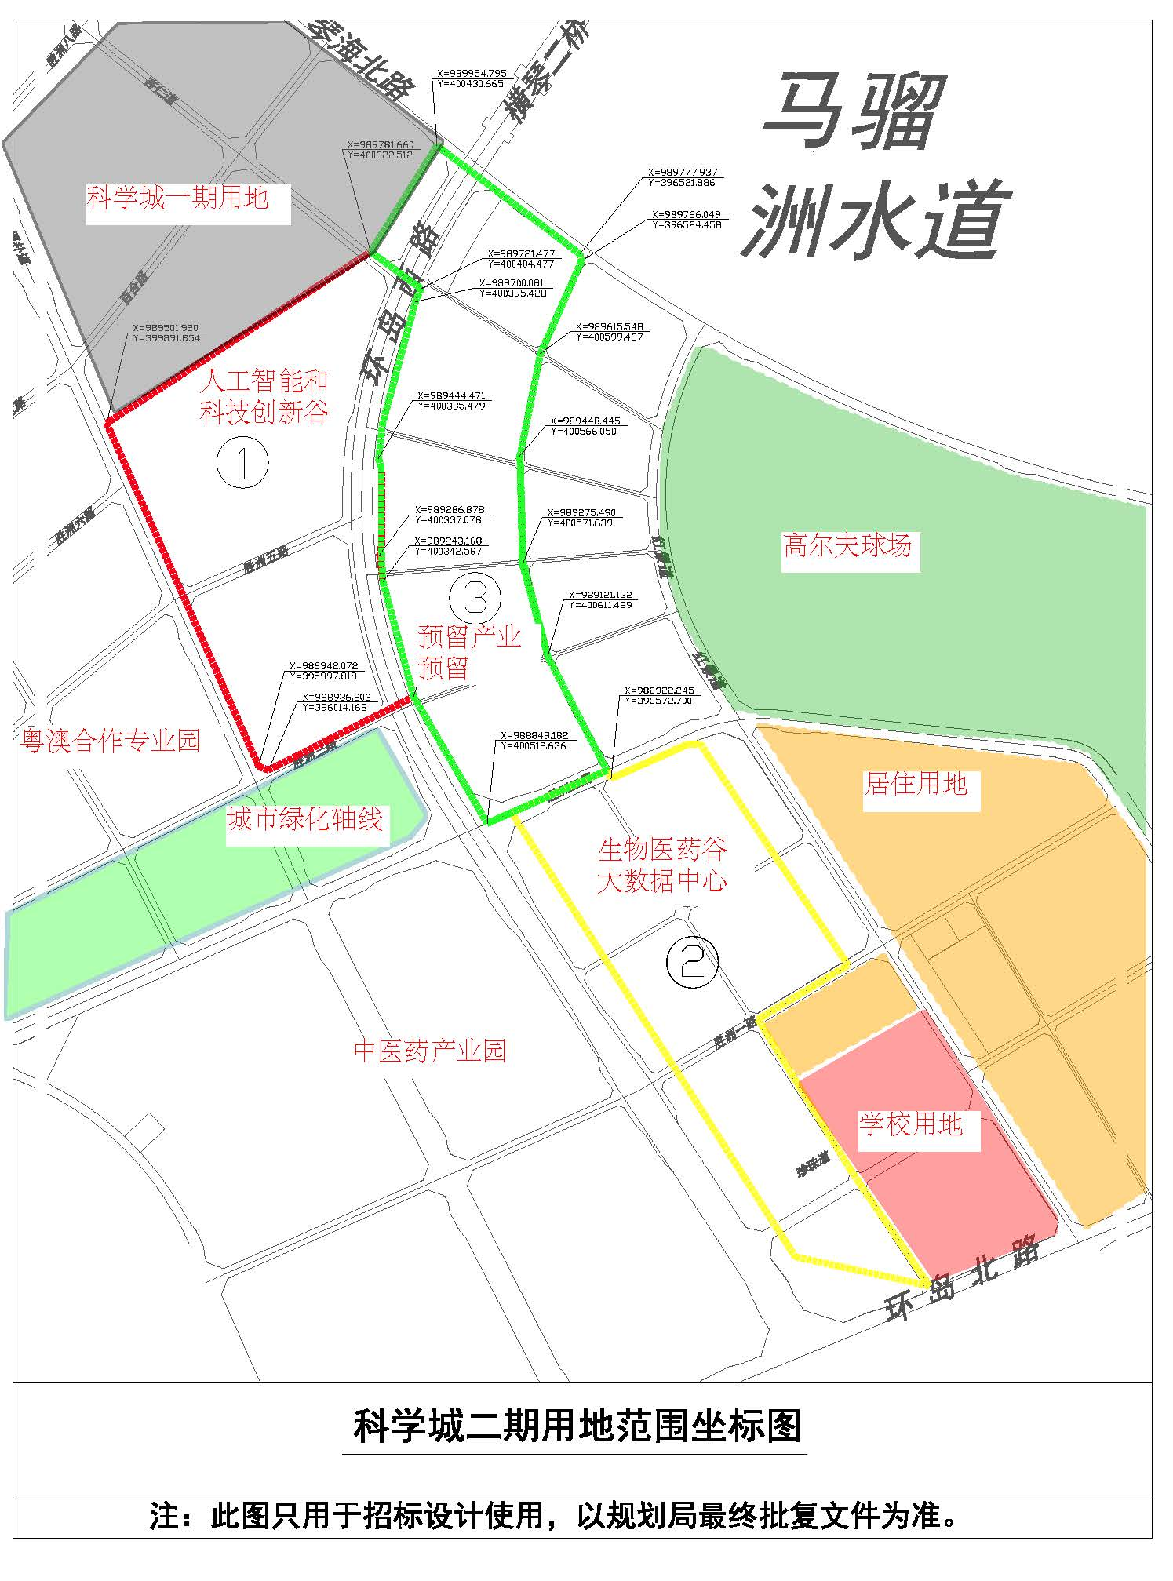
- 主要经济技术指标
地块 | 产业内容 | 用地面积（㎡） | 建筑面积（㎡） | 建筑密度 建议值 | 建筑限高（m）
二号地块 | 生物医药谷 | 242,395 | 608996 | 30.40% | ≤150
二号地块 | 大数据中心 | 98,997 | 379492 | 34.00%
合计 |  | 341392 | 988488 | - | -
注：1，最终面积指标按照规划局批复为准
2，建筑限高可根据设计方案调整；
3，生物医药谷容积率不超过2.5

（二）概念方案设计要求
- 总体要求
本阶段是在设计基础资料的基础上，对本地块内建筑进行概念方案设计，综合周边地块的业态和各方面因素，形成详细且科学可行的方案文本及图件。设计应满足上级规划部门、横琴管委会等主管部门及领导的要求，配合政府相关主管部门做必要的调整。并满足项目审批需要，为下一步设计提供依据。
- 建筑设计
  - 满足规范条文设计（包括但不限于以下文件）
    - 《建筑工程设计文件编制深度规定》（2016 年版）
    - 《珠海市城市规划技术标准与准则（2015 版）》
    - 《横琴新区建筑工程规划管理技术标准创新规定（2016 版）》
    - 《横琴新区建筑工程规划管理技术标准创新规定（2016 版）补充规定一》
  - 根据产业策划方案和其它产业园区的成熟经验充分挖掘本项目中各产业的特殊性和优势。
  - 建筑设计应满足消防设计、无障碍设计、节能设计，并满足使用功能，设计思路明确，符合实际情况。
  - 整体概念方案遵循横琴总体规划和修建性详细规划，满足城市规划要求，建筑围绕总体的布局，形成有机整体。建筑物布局方式尽量适合珠海地区的气候条件，同时又能尽量顺应整体城市设计要求，对项目基地人流、车流进行组织和优化，合理设置项目人、车出入口，处理好不同类型建筑及人员流线的关系，减少各流线间的相互影响，满足人车分流的基本要求，方便使用及管理；同时结合总体功能形态，形成流线造型，结合景观，形成机动车道路及步行休闲路径，各自成系统，又有机结合，相互交融。
  - 建筑单体设计应对建筑内部功能布置理解正确，在满足项目建设各项指标要求、所需的各种功能要求同时，做到功能分区明确。可结合项目的特色和创意，将平面功能分区与竖向功能分区相结合，相关公共配套服务设施位置选择需考虑单独运营的要求。 充分考虑辅助设施的交通流线和使用影响。
  - 提交各单体建筑面积指标统计。
  - 设备用房设置尽量集中、便于维护管理。消防中心与控制中心尽量合并设 置，物业服务中心与控制中心尽量靠近，位置以地面首层为宜；在项目设计时需要考虑真空垃圾房的位置，尽量方便清运、避免异味不影响使用。
  - 应注重公共空间设置小面积的趣味空间，体现时代感和以人为本的思想。 设计应对本工程的设计重点、难点、建筑外立面造型的主要节点的构造做法把握正确，并提出切实可行的应对措施，表达清晰图文并茂。
  - 概念方案阶段需要考虑消防设计。
  - 本地块配套物业按总建筑面积的20%设置。
- 结构设计
  - 结构专业根据建筑概念方案提出结构选型建议及基础选型分析。
  - 设计应采用和推广成熟的新结构、新材料和新工艺。
- 幕墙设计
  - 应根据建筑外形与建筑空间平面采用匹配的外幕墙设计，力求将空间效果以最完美的方式表 达，减少和避免辅助构件对空间的不利影响；
  - 幕墙设计应充分考虑建筑效果、施工、成本、后期使用、维护、管理等要求，充分考虑结构及幕墙的各项物理性能和节能环保要求；
  - 充分考虑隔热、遮阳等外立面技术措施；
- 景观设计
  - 景观设计应与整个横琴新区的景观设计协调统一；
  - 设计方应考虑到地块的开放性、可参与性、功能性以及观赏性；
  - 设计方应提交景观设计相关的所有控制要素及专业的相关说明；
- 泛光照明设计
  - 设计方应提交楼宇泛光照明设计示意图；
  - 效果图中应有夜景效果体现；
- 暖通、给排水、电气等专业可在概念设计中推荐国际先进的做法和新技术引进。

六、设计成果要求

（一）竞赛成果文件的形式要求
- 全部设计成果以A3（297 mm×420 mm）规格缩印编排装订成册，一式20份（打印比例自定）
- 电子文件
  - 全部设计成果应制作成计算机电子文件，并提交存储有所有成果的电子文件光盘2套。文本文件采用Microsoft word2000或以上版本的doc格式文件；图形文件采用Auto CAD Rl4或以上版本的dwg格式文件，规划图的图形不要旋转，指北针垂直向上；重要景观节点及建筑物需标注坐标，其坐标点要严格按照合法用地文件（如地形图）输入；电脑渲染图，采用*.TIF 或 *.JPG文件格式。
  - 提供方案介绍演示光盘2套（7分钟以内，中文配音或中文字幕），适合于汇报方案使用，文件采用自动播放Power point格式或*.WMV的多媒体格式（附播放软件）。

（二）概念方案设计的设计深度除满足上述相关文件的要求外，还应达到合同及本任务书约定的深度要求。
- 成果的深度和质量应符合政府部门的规定和质量标准。承包人对政府部门提出的疑问应予解释，并依政府部门对报批设计内容的修改要求及时提供设计内容的修改，以避免不必要的项目延迟。
- 成果需提供彩色效果图，彩色总平面图，平面图、立面图、剖面图，必须包括且不限以下内容：
  - 概念方案设计说明及方案比选报告
  - 绘制彩色效果图
  - 单体方案模型尺寸1.5x.5米（建议参考比例1:500）
（三）中标方案修改
- 中标单位应根据专家评委及甲方对中标方案的意见进行修改、完善和优化；
- 方案设计、初步设计、施工图设计阶段
- 本次概念方案招标中的中标设计单位应在下一阶段合同中完成方案设计，建筑专业的初步设计，施工图审图及现场设计指导等工作。
- 本设计中的所有内容与下一阶段的设计方进行全面的设计交底工作
七、时间进度要求

（一）见设计合同要求。

八、其它附件
- 科学城二期地块cad文件
- 横琴科学城整体战略策划

